

ГЕНЕРАЛЬНЫЙ ПЛАН МУНИЦИПАЛЬНОГО ОБРАЗОВАНИЯ РОЩИНСКОГО СЕЛЬСОВЕТА
КУРСКОГО РАЙОНА
СТАВРОПОЛЬСКОГО КРАЯ

Пояснительная записка
ТОМ II. МАТЕРИАЛЫ ПО ОБОСНОВАНИЮ ПРОЕКТА

г. Ставрополь 2013
ООО «СГУ АЭРОКОСМИЧЕСКИЕ ТЕХНОЛОГИИ И
МОНИТОРИНГ»

ГЕНЕРАЛЬНЫЙ ПЛАН МУНИЦИПАЛЬНОГО ОБРАЗОВАНИЯ РОЩИНСКОГО СЕЛЬСОВЕТА
КУРСКОГО РАЙОНА
СТАВРОПОЛЬСКОГО КРАЯ

Пояснительная записка
ТОМ II. МАТЕРИАЛЫ ПО ОБОСНОВАНИЮ ПРОЕКТА

Заказчик: Администрация муниципального образования Рощинского
сельсовета Курского района Ставропольского края
Исполнитель: ООО «СГУ Аэрокосмические технологии и мониторинг»

Директор С. Г. Кочергин

Начальник отдела М. В. Черномуров

Главный инженер проекта В. В. Гришин

г. Ставрополь 2013
СОСТАВ ПРОЕКТА:
ТОМ I. ПОЯСНИТЕЛЬНАЯ ЗАПИСКА. ПОЛОЖЕНИЯ О ТЕРРИТОРИАЛЬНОМ ПЛАНИРОВАНИИ ГЕНЕРАЛЬНОГО ПЛАНА МУНИЦИПАЛЬНОГО ОБРАЗОВАНИЯ РОЩИНСКОГО СЕЛЬСОВЕТА
КУРСКОГО РАЙОНА СТАВРОПОЛЬСКОГО КРАЯ
ТОМ II. ПОЯСНИТЕЛЬНАЯ ЗАПИСКА. МАТЕРИАЛЫ ПО ОБОСНОВАНИЮ ГЕНЕРАЛЬНОГО ПЛАНА МУНИЦИПАЛЬНОГО ОБРАЗОВАНИЯ РОЩИНСКОГО СЕЛЬСОВЕТА КУРСКОГО РАЙОНА
СТАВРОПОЛЬСКОГО КРАЯ
III. ГРАФИЧЕСКИЕ МАТЕРИАЛЫ

СИТУАЦИОННАЯ СХЕМА
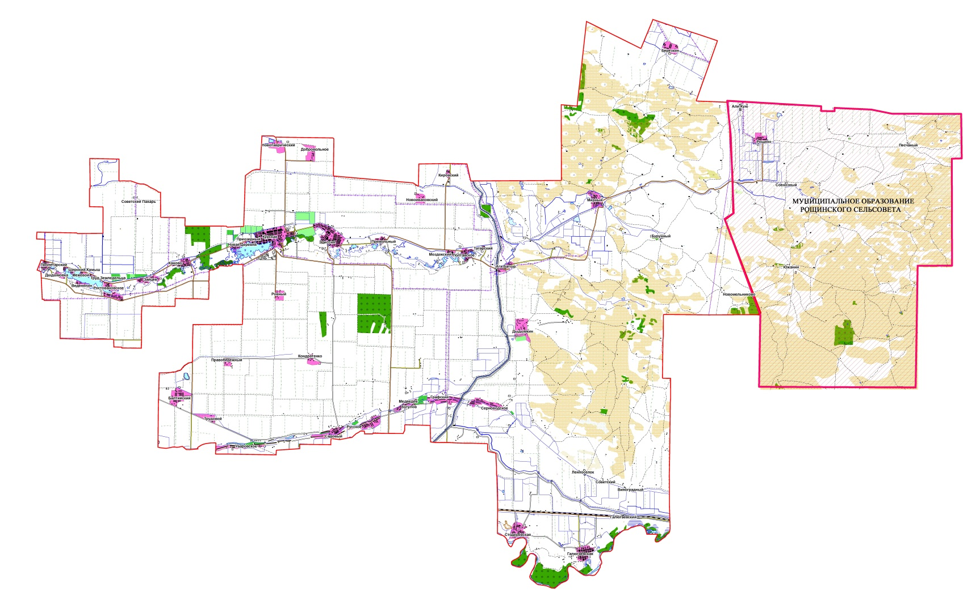

Курской район

Перечень графических материалов
Обозначение |  |  | Наименование схемы |  |  |  |  |  | Масштаб
Лист 1 |  |  | Карта границ населенных пунктов, входящих в состав поселения. МО. |  |  |  |  |  | 1:25000
Лист 2 |  |  | Карта планируемого размещения объектов местного значения поселения. МО. |  |  |  |  |  | 1:25000
Лист 3 |  |  | Карта функциональных зон поселения. МО. |  |  |  |  |  | 1:25000
Лист 4 |  |  | Территории, подверженные риску возникновения ЧС природного и техногенного характера и зоны с особыми условиями использования территории. МО. |  |  |  |  |  | 1:25000
Лист 5 |  |  | Карта планируемого размещения объектов аула Али-Кую. |  |  |  |  |  | 1:2000
Лист 6 |  |  | Карта планируемого размещения объектов поселка Рощино. |  |  |  |  |  | 1:2000
Лист 7 |  |  | Карта планируемого размещения объектов поселка Совхозный. |  |  |  |  |  | 1:2000
Лист 8 |  |  | Опорный план поселка Песчаный. |  |  |  |  |  | 1:2000
Лист 9 |  |  | Карта планируемого размещения объектов поселка Южанин. |  |  |  |  |  | 1:2000
Лист 10 |  |  | Опорный план аула Али-Кую. |  |  |  |  |  | 1:2000
Лист 11 |  |  | Опорный план поселка Рощино. |  |  |  |  |  | 1:2000
Лист 12 |  |  | Опорный план поселка Совхозный. |  |  |  |  |  | 1:2000
Лист 13 |  |  | Опорный план поселка Южанин. |  |  |  |  |  | 1:2000
Лист 14 |  |  | Схема инженерно-транспортной инфраструктуры поселка Рощино. |  |  |  |  |  | 1:2000
Градостроительная документация разработана в соответствии с Градостроительным кодексом РФ, заданием на проектирование, градостроительным регламентом, техническими регламентами, в том числе устанавливающими требования по обеспечению безопасной эксплуатации зданий, строений, сооружений и безопасного использования прилегающих к ним территорий, и с соблюдением технических условий.
Нач. отдела: М.В. Черномуров
 |  |  |  |  |  |  | 13 ГП
Генеральный план муниципального образования Рощинского сельсовета Курского района
Ставропольского края
Изм. | Кол. | Лист |  | № док | Подпись | Дата
Директор |  | Кочергин С.Г. |  |  |  |  | Генеральный план муниципального  образования | стадия | лист | листов
Нач. отд. |  | Черномуров М.В. |  |  |  |  | Генеральный план муниципального  образования | ГП |  | 14
ГИП |  | Гришин В.В.
Инженер |  | Исаева О.Н. |  |  |  |  | Общие данные | ООО «СГУ Аэрокосмические технологии и мониторинг»
Инженер |  | Сотников А.А. |  |  |  |  | Общие данные

РАЗДЕЛ 1. ОБЩИЕ СВЕДЕНИЯ О МО. ЭКОНОМИКО-ГЕОГРАФИЧЕСКОЕ ПОЛОЖЕНИЕ 6
2.1. Климатические условия 10
2.2. Рельеф 11
2.3. Почвенные условия 11
2.4. Растительный и животный мир 12
2.5. Ландшафтная структура территории 13
РАЗДЕЛ 3. НАСЕЛЕНИЕ. ДЕМОГРАФИЧЕСКИЕ И ТРУДОВЫЕ 18
РЕСУРСЫ 18
РАЗДЕЛ 4. СОВРЕМЕННОЕ СОСТОЯНИЕ ЭКОНОМИКИ 25
РОЩИНСКОГО СЕЛЬСОВЕТА. РЫНОК ТРУДА 25
РАЗДЕЛ 5. КУЛЬТУРНО-БЫТОВОЕ ОБСЛУЖИВАНИЕ НАСЕЛЕНИЯ. МЕЖСЕЛЕННОЕ ОБСЛУЖИВАНИЕ. 31
ОБЪЕКТЫ КУЛЬТУРНОГО НАСЛЕДИЯ. ЖИЛИЩНЫЙ ФОНД. 31
ПРОЕКТНЫЙ БАЛАНС ТЕРРИТОРИИ 31
5.1. Система межселенного культурно-бытового обслуживания 31
5.2. Жилищный фонд 38
5.3. Система образования 38
5.4. Здравоохранение и социальное обеспечение. 39
Физическая культура и спорт 39
5.5. Объекты культурного наследия. Сохранение и охрана объектов культурного наследия 40
5.6. Функциональное зонирование территории 43
5.7. Проектный баланс территории 46
5.8. Градостроительные ограничения и особые условия 48
использования территории 48
РАЗДЕЛ 6. ТРАНСПОРТНАЯ ИНФРАСТРУКТУРА. ИНЖЕНЕРНАЯ ИНФРАСТРУКТУРА 52
6.1. Транспортная инфраструктура 52
6.2. Инженерная инфраструктура 52
РАЗДЕЛ 7. ОХРАНА ОКРУЖАЮЩЕЙ СРЕДЫ. САНИТАРНЫЕ ИВОДООХРАННЫЕ ЗОНЫ. ИНЖЕНЕРНО-ГЕОЛОГИЧЕСКИЕ УСЛОВИЯ (ПО МАТЕРИАЛАМ ПРОЕКТА СХЕМА ТЕРРИТОРИАЛЬНОГО ПЛАНИРОВАНИЯТ КУРСКОГО РАЙОНА СТАВРОПОЛЬСКОГО КРАЯ) 54
7.1. Мероприятия по охране атмосферного воздуха 54
7.2. Мероприятия по охране водной среды 55
7.3. Мероприятия по охране почвенного покрова 56
7.4. Мероприятия по санитарной очистке 58
РАЗДЕЛ 8. ПЕРЕЧЕНЬ ФАКТОРОВ РИСКА ВОЗНИКНОВЕНИЯ ЧРЕЗВЫЧАЙНЫХ СИТУАЦИЙ ПРИРОДНОГО И ТЕХНОГЕННОГО ХАРАКТЕРА 63

РАЗДЕЛ 1. ОБЩИЕ СВЕДЕНИЯ О МО. ЭКОНОМИКО-ГЕОГРАФИЧЕСКОЕ ПОЛОЖЕНИЕ

Муниципальное образование Рощинского сельсовета Курского района организовано в соответствии с Федеральным Законом от 06 октября 2003 года №131-ФЗ «Об общих принципах организации местного самоуправления в Российской Федерации».
Муниципальное образование Рощинского сельсовета находится в северо-восточной части Курского района, на юго-востоке Ставропольского края, и граничит:
На западе – с Мирненским сельсоветом Курского района;
На севере и востоке – с Республикой Дагестан;
На юге – с Чеченской республикой.
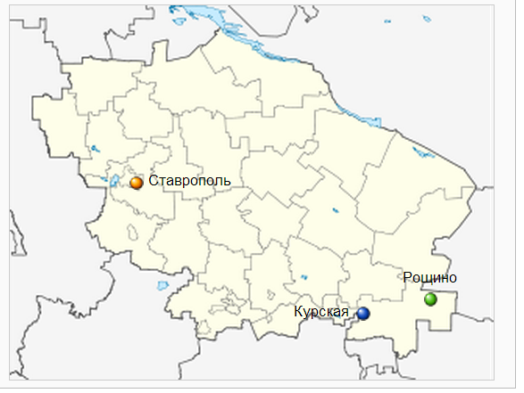
Рис. 1. Положение центрального населенного пункта в Ставропольском крае

Муниципальное образование Рощинского сельсовета Курского района включает 5 населенных пунктов:
- поселок Рощино (административный центр муниципального образования);
- поселок Совхозный;
- поселок Песчаный;
- поселок Южанин;
- аул Али-Кую.
Таблица 1.1
Административное деление Рощинского сельсовета.
Наименование поселения с указанием центра | Наименование населенных пунктов, входящих в состав поселения | Численность населения населенного пункта, чел. | Расстояние от населенного пункта до центра МО, км | Расстояние от населенного пункта до районного центра, км | Вид транспорта, количество рейсов в течение дня/пешая доступность
Муниципальное образование Рощинского сельсовета Курского района Ставропольского края | п. Рощино | 893 | - | 81 | Личный  транспорт
 | а. Али-Кую | 442 | 6,5 | 87,5 | Личный  транспорт
 | п. Совхозный | 205 | 8 | 87 | Личный  транспорт
 | п. Южанин | 209 | 16 | 97 | Личный  транспорт
 | п. Песчаный | 107 | 18 | 99 | Личный  транспорт

Численность населения – 1586 человек (2011 год), что составляет 2,9% от всего населения Курского района. Административный центр муниципального образования - поселок Рощино. Указанный административный центр является местом нахождения представительного органа муниципального образования.
Планируемое муниципальное образование находится в крайне засушливой зоне на юго-востоке Ставропольского края. Основной вид деятельности: выращивание зерновых и технических культур таких как пшеница, ячмень, овес, лен, суданская трава, бахчевые культуры. Охотничьи ресурсы представлены следующими видами: волки, лисы, зайцы, тушканчики, куропатки, фазаны, орлы, суслики.
На территории поселения сельскохозяйственную деятельность осуществляют 35 крестьянско-фермерских хозяйств. Основной вид деятельности в поселении это производство сельскохозяйственной продукции.
Транспортная инфраструктура сельского поселения дает возможность организовать доставку грузов во все точки края. Также планируемое поселение является одним из наиболее удаленных от административного центра района - станицы Курской.
Территория Рощинского сельсовета, как и Курский район в целом характеризуется периферийным положением на территории края, и не имеет прямые выходы на главные транспортные магистрали края. Положение муниципального образования по отношению к краевому центру – г. Ставрополю и к городам и районам, расположенным в восточной части края – отдаленное.

Таблица 1.2
Расстояние от сельского поселения до ближайших районных центров и крупнейших городов Ставропольского края.*
№ п/п | Населенные пункты | Расстояние, км (по автодорогам)
1. | Курская | 76
2. | Новопавловск | 150
3. | Нефтекумск | 97
4. | Степное | 87
5. | Моздок | 93
* - рассчитано с помощью приложения Яндекс-карты.

Территория сельсовета не является тупиковой, и может иметь тесные деловые, организационно-хозяйственные и социально-культурные связи с окружающими территориями Курского района, а также с соседними районами Республик Северного Кавказа.
Современные границы муниципального образования установлены в соответствии с Законом Ставропольского края № 32-КЗ «Об установлении границ муниципальных образований в Курском районе Ставропольского края» (принят Государственной Думой Ставропольского края 29 апреля 2004 года).
Описание границы муниципального образования Рощинского сельсовета произведено от верхнего левого угла схематической карты и идет по ходу часовой стрелки с учетом прилегающей территории смежного муниципального образования Мирненского сельсовета Курского района, прилегающих территорий Республики Дагестан и Чеченской Республики.
Описание границы муниципального образования Рощинского сельсовета произведено от точки 1, расположенной на стыке границ муниципальных образований Мирненского, Рощинского сельсоветов и границы Республики Дагестан.
Граница муниципального образования Рощинского сельсовета проходит:
от точки 1, минуя точки 2 - 4, до точки 5 - точки стыка границы муниципального образования Рощинского сельсовета, границ Республики Дагестан и Чеченской Республики, совпадая с границей Ставропольского края по смежеству с Республикой Дагестан;
от точки 5, минуя точки 6 - 8, до точки 9 - точки стыка границ муниципальных образований Мирненского, Рощинского сельсоветов и границы Чеченской Республики, совпадая с границей Ставропольского края по смежеству с Чеченской Республикой;
от точки 9 в северо-западном направлении по смежеству с муниципальным образованием Мирненским сельсоветом по восточной стороне контура закустаренных пастбищ, далее - по пастбищам, пересекая трассу трубопровода, на протяжении 13,2 км до точки 10;
от точки 10 в северо-восточном направлении по контуру закустаренных пастбищ, пересекая трассу трубопровода, на протяжении 1,2 км до точки 11;
от точки 11 в северном направлении, пересекая автодорогу «Курская – Рощино» и оросительный канал N 7-8, на протяжении 4,2 км, далее - по пастбищам на протяжении 10,2 км до точки 1 – точки начала описания границ муниципального образования Рощинского сельсовета.
РАЗДЕЛ 2. ФИЗИКО-ГЕОГРАФИЧЕСКИЕ УСЛОВИЯ ТЕРРИТОРИИ РОЩИНСКОГО СЕЛЬСОВЕТА

2.1. Климатические условия
Планируемое муниципальное образование находится в крайне засушливой зоне на юго-востоке Ставропольского края.
Территория муниципального образования расположена в двух почвенно-климатических зонах: восточная часть – предбурунная и бурунная, южная зона – каштановые и светло-каштановые почвы.
Согласно климатическому районированию для строительства по СНиП 2.01-07-85 Курский район относится к III «б» подрайону с умеренно-влажным климатом, для которого характерны следующие природно-климатические факторы:
- самый теплый месяц – июль (+23; +25єС), самый холодный месяц – январь (-35; -40єС), средняя температура января -4, -5єС. Среднегодовая температура воздуха +8,2єС, -9,2єС. Абсолютный максимум температуры отмечен в июле месяце (+43єС), а абсолютный минимум (-40єС) – в декабре, январе;
- количество годовых осадков – 300 – 375 мм/год;
- относительная влажность воздуха – на равнинной территории – 35 – 45 %, в предгорье – 50 – 60 %;
- среднегодовая скорость ветра – 5,2м/с, ветры наибольшей скорости (25-35м/с) проявляются в ноябре – декабре. В Курском районе преобладают восточные и северо-восточные ветры – сухие в летнее время, повышают температуру воздуха, а зимой, резко снижают температуру. Максимальная скорость ветра, возможная раз в год – 42 м/с, в 5 лет - 51 м/с, в 15 лет – 58 м/с, в 20 лет – 70 м/с;
- мощность снегового покрова – 10-15см, снеговой покров устанавливается в декабре и держится 1-2 месяца. В течение зимы, довольно часто повторяющиеся оттепели;
- отопительный период – 150 – 170 дней.
Климат территории муниципального образования континентальный, характеризуется жарким сухим летом и неустойчивой зимой. Зима наступает в конце ноября – начале декабря. Зима умеренная и короткая (2,5 – 3 месяца). Среднемесячная температура воздуха в январе колеблется в пределах -4,0 – -5,0єС, нередки резкие похолодания. В то же время в течении бывают и оттепели. В марте, начале апреля настает устойчивый период со средней суточной температурой воздуха до + 5 – + 10єС. В это время заканчиваются в среднем и заморозки, которые могут наблюдаться и в начале мая. Продолжительность безморозного периода 180 – 190 дней, летом устанавливается жаркая погода с наличием засух. Сумма осадков за период с температурами выше 10єС равна 250 мм. Летом часто бывают засухи, этот период насчитывает 90 дней.

2.2. Рельеф
Территория Рощинского сельсовета представляет равнинную юго-восточную часть Терско-Кумского водораздела, территория района по рельефу представлена песчаным подрайоном, занимающим восточную часть района, типичную для песчаных областей.

2.3. Почвенные условия
Почвенный покров в восточной части Курского района представлен каштановыми почвами. Выделенные каштановые почвы, сменяются вначале светло-каштановыми, а затем песками разной степени гумусированности, образуют между собой различные сочетания.
Светло-каштановые почвы залегают на равнине, пологих, покатых и сильно покатых склонах, в межбурунных широких понижениях. Смытые разновидности характеризуются тем, что у них смыт частично или полностью гумусовый горизонт (37,4 тыс. га).
У песчаных и супесчаных разновидностей содержание гумуса в верхнем горизонте 2%.
Пески распространены в восточной части района.
Пески сильногумусированные являются более продуктивными и устойчивыми по отношению к ветровой эрозии.
Пески среднегумусированные отличаются меньшей мощностью гумусированности.
Пески слабогумусированные по окраске желтые, рыхлые, бесструктурные.
На территории Рощинского сельсовета преобладают кавыльно-типчановые степи, зарастающие подвижные пески (буруны). В виду распаханности большинства территории естественная растительность сохранилась на непригодных под пашню участках. Вовлечение в пашню земель послужило причиной гибели многих растений, а также засоренности полей свинороем, березкой-вьюнком, кураем, малочаем, морковником, пыреем, чертополохом и другими сорняками. На значительной площади сенокосов и пастбищ разрослись растения, вредные и ядовитые, не поедаемые животными.

2.4. Растительный и животный мир
Зональный тип растительности - сухие злаковые (ковыльно-типчаковые и бородачевые) и полынно-злаковые степи, которые повсеместно распаханы. В пойме Куры сохранились пойменные леса. В почвенном покрове преобладают темно-каштановые почвы, а по долинам рек каштановые и аллювиальные почвы пойм. Каштановые почвы распространены и в восточных районах ландшафта.
Животное население типичное для полупустынь. Среди доминантов различных групп позвоночных зеленая жаба, быстрая ящурка, степной и полевой жаворонки, малый суслик, большой и малый тушканчики.

2.5. Ландшафтная структура территории
Территория Рощинского сельсовета располагается в пределах Правокумско-Терского природно-культурного ландшафта. ландшафт занимает маждуречье Терека и Кумы в пределах части Степновского, частично Буденновского, Советского, Кировского и Курского районов. Природные средовоспроизводящие функции ландшафта ослаблены, местами нарушены. Коэффициент нарушенности достигает 0,9.
Компонентная подсистема изменена в части растительного и животного мира, а также круговорота воды на орошаемых территориях. Водораздельные пространства Кумы и Горькой Балки, Горькой Балки и Куры, Куры и Терека сложенны эолово-делювиальными отложениями верхнечетвертичных лессовидных суглинков. На склонах они переходят в делювиальные суглинки. В долинах рек распространены аллювиальные отложения. Обширные водораздельные пространства представляют собой наклонную пологоволнистую равнину с абсолютными высотами от 100 до 300 м. Наибольшие высоты находятся в правобережье Кумы и представляют Прикумскую возвышенность, вытянутую почти на 100 км и поднимающуюся до 300-320 м (Курган Запорожский, 320 м). Повсеместное распространение лессовидных суглинков определяет развитие просадочных явлений, формирующих суффозионные микроформы рельефа (западины, блюдца). Центральное положение в ландшафте занимают долины рек Куры и Горькой Балки с небольшой глубинной эрозионного вреза, но широкими разработанными долинами.
Климат континентальный с недостаточным увлажнением. Континентальность усиливается с запада на восток. В среднем за год в ландшафте выпадает от 330 до 400 мм осадков, а за период полной вегетации (с апреля по октябрь) суммы осадков составляют 230-330 мм. Средние температуры июля 23-24⁰С, января - 3, -4⁰С. Переход через 0⁰С и начало безморозного периода в ландшафте в среднем 6-7 марта. Рубеж +5⁰С среднесуточные температуры преодолевают в среднем 27-28 марта и только к 17-18 апреля начинается период полной вегетации продолжительностью 180-185 дней. За это время на территории ландшафта накапливается потенциал активных температур 3400-3500⁰. ГТК = 0,77-0,8; коэффициент увлажнения 0,3 - 0,45 при величинах испаряемости, превышающих количество осадков. Так, максимум испаряемости в ландшафте наблюдается в июле - августе и составляет 150-180 мм. Эти же месяцы являются самыми засушливыми в году (К_{увл}<0,2); число дней с относительной влажностью ниже 30% в 13 часов около 7-14. Лето в ландшафте наступает 8 мая, вероятность же заморозков сохраняется до 13-15 мая. Первый заморозок осенью можно ждать 24 сентября. Зима становится с 6 декабря.
В пределах ландшафта формируется речной бассейн Горькой Балки и протекает транзитная река Кура. Это типично равнинные реки почти не имеющие стока в летнее время. Модуль стока небольшой и не превышает 0,5 л/сек. Лишь в верхнем течении Куры он увеличивается до 1,0 л/сек. С целью регулирования стока и орошения земель построена система водохранилищ: Советское, Курское, Курганинское, Ростовское, Правокумское и др. Имеются также обводнительные каналы Терско-Кумской системы (Сухопадинский, Левобережный). Водоносные горизонты приурочены в основном к отложениям акчагыльского и апшеронского ярусов; лишь на юге - к бакинским отложениям. Запасы их небольшие. Воды слабо минерализованы (0,5-2,0 г/л).
Зональный тип растительности - сухие злаковые (ковыльно-типчаковые и бородачевые) и полынно-злаковые степи, которые повсеместно распаханы. В пойме Куры сохранились пойменные леса. В почвенном покрове преобладают темно-каштановые почвы, а по долинам рек каштановые и аллювиальные почвы пойм. Каштановые почвы распространены и в восточных районах ландшафта.
Животное население типичное для полупустынь. Среди доминантов различных групп позвоночных зеленая жаба, быстрая ящурка, степной и полевой жаворонки, малый суслик, большой и малый тушканчики.
Распространены компоненты материальной культуры, ее новационные формы. Они представлены культурными растениями и животными, инфраструктурой коммуникационных связей (дороги, мосты, линии электропередач, газопроводы, телефонной связи и др.), оросительных систем (каналы, арыки, водоводы), системами расселения городов и сел, ферм. Распаханность территории достигает 80 - 90%.
Морфологическая подсистема включает в себя местности с преобладанием окультуренных ТК, сформировавшихся на базе хороших почвенных ресурсов и орошения. Выделяются: 1) первичные аккумулятивные четвертичные равнины, сложенные покровными лессовидными суглинками, с агрофитоценозами на темно-каштановых почвах; 2) вторичные равнины с балочным расчленением, пологими склонами северо-южных экспозиций, сложенные делювиальными лессовидными суглинками, с агрофитоценозами на каштановых почвах; 3) пойменные аллювиальные равнины, сложенные аллювиальными отложениями, со злаково-полынными и полынными степями на аллювиальных почвах, частично распаханных; 4) селитебные комплексы, расположенные в основном по долинам Куры и Горькой (населенные пункты Горькая Балка, Восточный, Прикумский, Варениковское и др.), с коттеджной застройкой, садами и огородами. Плотность населения 9-20 чел. на км². Традиционные элементы культуры слабо выражены. В поселениях долины р.Куры сохраняется наследие великорусской крестьянской (Курская, Степное), казачьей (Ростовановское) и армянской (Эдиссея) культур (рис.2).
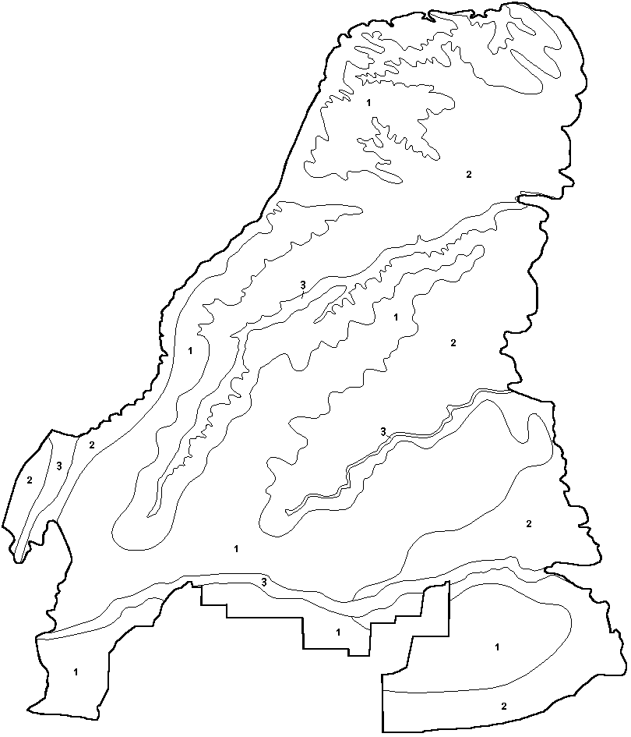

Рис. 2. Морфологическая структура Правокумско-Терского ландшафта 1 – 3 местности (описание в тексте).

Биоценотическая подсистема представлена в основном ТК с квазиприродной средой, которые занимают более 85% площади ландшафта. К ним относятся: 1) монокультурные биоэкосистемы (озимая пшеница, овес, подсолнечник и др.) пахотных богарных угодий; 2) монокультурные биоэкосистемы (кормовые, овощные и др.) орошаемых земель Терско-Кумского канала; 3) биоэкосистемы виноградников и садов; 4) экосистемы лесополос. Природные биоэкосистемы сохранились на днищах и крутых склонах балок и представлены полынно-злаковыми сообществами. Видовой состав их сильно обеднен в результате перевыпаса. Много антропофитов. Площадь их менее 10% площади ландшафта. На территории ландшафта находится Кировский зоологический заказник.

РАЗДЕЛ 3. НАСЕЛЕНИЕ. ДЕМОГРАФИЧЕСКИЕ И ТРУДОВЫЕ

РЕСУРСЫ

На современном этапе развития человеческий и трудовой капитал являются важнейшими ресурсами территории. Анализ демографической ситуации – одна из главнейших составляющих оценки тенденций экономического роста поселения. Возрастной, половой и национальный состав населения во многом определяют перспективы и проблемы рынка труда, а значит и производственный потенциал. Количественная оценка тенденций состояния и использования трудовых ресурсов позволяет учитывать и определять направления повышения их эффективности.
Демографическая ситуация, сложившаяся в Рощинском сельсовете, имеет сложный комплексный характер и позитивные тенденции развития. Центральный населенный пункт сельсовета - поселок Рощино входят в группу средних населенных пунктов Ставропольского края (с численностью населения больше 800 человек). По данным на 01.01.2011 г. население планируемого сельсовета составляло 1586 человек. Демографическая ситуация в целом стабильная, последние десятилетия в поселении наблюдается естественный и миграционный прирост населения.
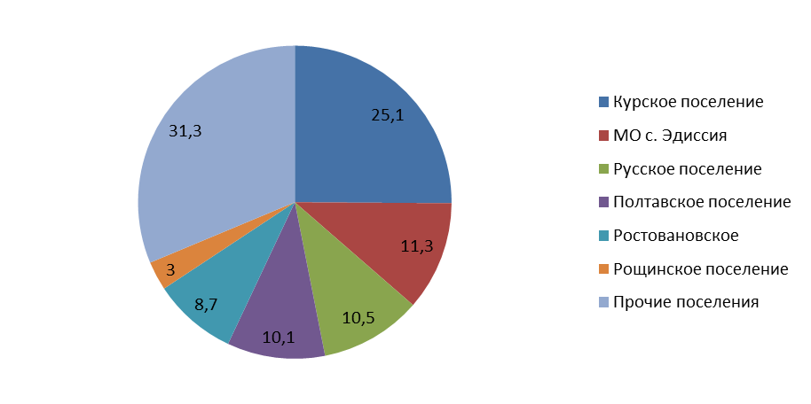
Рис. 3. Распределение населения Курского района по муниципальным образованиям района, %.

В 2010 году удельный вес населения рассматриваемого муниципального образования в общей численности населения Курского муниципального района составил порядка 3%, тем самым можно сделать вывод, что демографическая ситуация сложившаяся в поселении не играет заметной роли в общей динамике населения муниципального района.
Самым большим по численности населения населенным пунктом является поселок Рощино (48,2%), от общей численности населения МО (рис. 4).
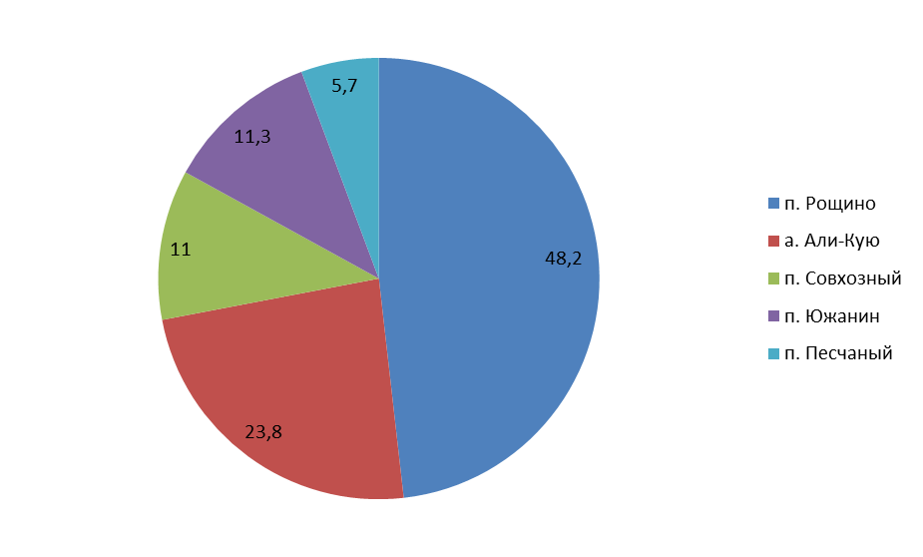
Рис. 4. Распределение населения Рощинского сельсовета по населенным пунктам, %.

Демографическая ситуация в Рощинском сельсовете развивается под влиянием сложившихся тенденций рождаемости, смертности и миграции населения. Для МО характерен естественный и миграционный прирост населения.

Таблица 1.3
Естественное движение населения в Рощинском сельсовете.

Год | Общая численность  населения, чел. | Родилось |  | Умерло |  | Прирост/убыль
Год | Общая численность  населения, чел. | чел. | ‰ | чел. | ‰ | чел. | ‰
2007 | 1510 | 12 | 7,9 | 12 | 7,9 | 0 | 0
2011 | 1586 | 22 | 13,8 | 10 | 6,3 | 12 | +7,5

Демографическая ситуация в муниципальном образовании Рощинского сельсовета Курского района Ставропольского края за последние годы улучшилась, число родившихся больше, чем умерших. Баланс населения также уменьшается, из за превышения числа выбывших, над числом прибывших на территорию. Средняя продолжительность жизни в поселении составляет 60 лет у мужчин и 62 года у женщин.
Короткая продолжительность жизни, невысокая рождаемость, объясняется следующими факторами: многократным повышением стоимости самообеспечения (питание, лечение, лекарства, одежда). С развалом экономики в период перестройки, произошел развал социальной инфраструктуры на селе, обанкротился совхоз, появилась безработица, резко снизились доходы населения. Деструктивные изменения в системе медицинского обслуживания также оказывают влияние на рост смертности от сердечно-сосудистых заболеваний, онкологии.
Миграционная ситуация в СМО на протяжении нескольких лет остаётся благоприятной. На протяжении последних лет наблюдается миграционный прирост населения.
Таблица 1.4
Миграционное движение населения в Рощинском сельсовете.
Год | Общая численность  населения, чел. | Прибыло |  | Выбыло |  | Прирост/убыль
Год | Общая численность  населения, чел. | чел. | ‰ | чел. | ‰ | чел. | ‰
2007 | 1510 | 56 | 37,0 | 42 | 27,8 | +14 | 9,2
2011 | 1586 | 60 | 37,8 | 69 | 43,5 | -9 | -5,7

Основными причинами оттока населения с территории планируемого муниципального образования являются слабо развитая экономическая система не позволяющие полноценно организовывать самозанятость населения в сельском хозяйстве, понижение уровня социально-экономического развития региона, дефекты межбюджетного регулирования, снижение структурной сложности экономики, деформация структуры труда и баланса трудовых ресурсов, ослабление социальной инфраструктуры.
Механический отток населения формируют в значительной степени молодые трудоспособные жители, которые покидают поселение в целях получения качественного профессионального образования и трудоустройства.
В поселении можно наблюдать действие двух разнонаправленных процессов: с одной стороны отток молодежи и квалифицированных кадров в г. Ставрополь, города КМВ, внутренние районо края, с другой стороны, интенсивная миграция традиционных этносов Северного Кавказа.
Курский район, один из самых полиэтничных районов Ставропольского края, на 01.01.2013 г. В Курском районе проживали представители более 59 этнических групп.
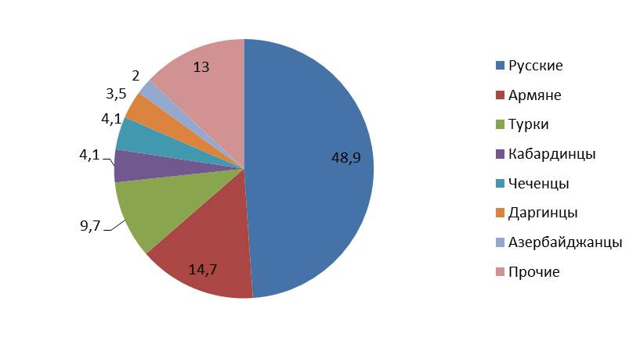
Рис. 5.Этническая структура населения Курского района.
Таким образом, национальная структура указывает на достаточно высокий этнодемографический потенциал территории, а как следствие на богатство культурных и духовных традиций и ценностей.
Совокупность воспроизводственных процессов формирует половозрастную структуру населения, которая показывает соотношение численности мужчин/женщин и различных возрастных категорий, необходимое для изучения трудового потенциала планируемого муниципального образования.
Половая структура населения планируемого муниципального образования характеризуется незначительным доминированием женского населения, так на 01.01.2011 г. на их долю приходилось 51%. За последние 6 лет в Рощинском сельсовете произошел рост доли мужского населения (с 48,4% в 2007 до 49% в 2011 году), основной причиной увеличения доли мужчин является интенсификация экономических процессов в данном муниципальном образовании.
Возрастной состав населения Рощинского сельсовета имеет неустойчивый характер. В некоторых возрастных группах за последние 10 лет произошёл рост численности, в других снижение. Произошёл рост доли населения старше трудоспособного возраста и населения младше трудоспособного возраста, доля трудоспособного населения напротив снизилась.
Таблица 1.5
Возрастная структура населения Рощинского сельсовета.
Численность постоянного населения, в том числе в возрасте | 2007 |  | 2011
Численность постоянного населения, в том числе в возрасте | чел. | % | чел. | %
Моложе трудоспособного | 296 | 19,6 | 350 | 22,0
Трудоспособного | 947 | 62,8 | 986 | 62,3
Старше трудоспособного | 267 | 17,6 | 250 | 15,7
Всего | 1510 | 100 | 1586 | 100

Коэффициент демографической нагрузки — обобщённая количественная характеристика возрастной структуры населения, показывающая нагрузку на общество непроизводительным населением (рассчитывается как отношение суммы числа детей и лиц пенсионного возраста к численности населения трудоспособного возраста).
В начале 2011 года коэффициент демографической нагрузки составлял 0,6 (k= 600/986), в 2007 – 0,59 (k= 563/947).
Коэффициент демографической нагрузки за период 2007-2011 вырос всего на 0,01. На долю лиц моложе трудоспособного возраста приходится большая демографическая нагрузка (58%), нежели на население старше трудоспособного возраста (42% в 2011 году).
В Рощинском сельсовете относительно высокая доля детей (22% в 2011 году). Также на сложившуюся половозрастную структуру населения оказывает влияние отток значительной части молодежи в студенческом возрасте и ее невозвращение после окончания обучения.
Численность населения Рощинского сельсовета определяется по статистическому методу учета населения.
Расчет перспективной численности населения поселения производится на основании данных статистического управления Курского района и данных переписи населения 1989 г., 2002 г.
Средний ежегодный показатель прироста населения за анализируемый период составил 0,2 %.
Расчет проектной численности населения Курского района производится по следующей формуле:
Нт =Нф * (1 + Р/100)т ,

где Нт - расчетная численность населения через Т лет, человек
Нф - фактическая численность населения
Р - среднегодовой прирост населения в % , равен 0,2
Т - расчетный срок в годах (15 лет).
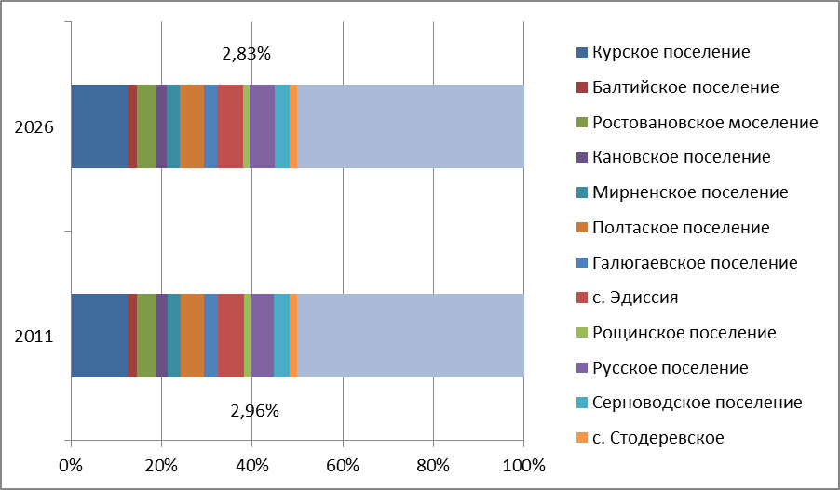
Рис. 6. Прогнозный расчет численности населения Рощинского сельсовета (по материалам проекта Схема территориального планирования Курского района Ставропольского края, 2011 г.).

РАЗДЕЛ 4. СОВРЕМЕННОЕ СОСТОЯНИЕ ЭКОНОМИКИ

РОЩИНСКОГО СЕЛЬСОВЕТА. РЫНОК ТРУДА

Курский район находится в зоне рискованного земледелия. Основные виды деятельности аграрного сектора района – растениеводство и животноводство: производство зерна, масличных культур, овощей, мясомолочное скотоводство, свиноводство, овцеводство. Ведущее место в экономике района занимает производство зерновых и технических культур.
К числу основных отраслей экономики относятся: сельское хозяйство, промышленность, строительство, транспорт, организации торговли и бытового обслуживания населения, жилищно-коммунального хозяйства.
По данным администрации Курского района на 01.01.2010 года в состав АПК входит 28 сельхозпредприятий района 1191 КФХ.
Основная часть растениеводства производится в крупных и средних коллективных предприятиях 67,4%, в крестьянских хозяйствах 32,6%.
Занято в экономике Рощинского сельсовета лишь 42,3% численности трудоспособного населения, 45,1% трудоспособного населения официально не работает. Пенсионеры составляют 15,3% населения, дети 27%. В поселении существует серьезная проблема занятости трудоспособного населения. В связи с этим одной из главных задач для муниципального образования в поселении должна стать занятость и самозанятость населения.
Таблица 1.6
Рынок труда в поселении.
 | 2008 | 2011
Количество жителей | 1510 | 1586
Количество работающих, всего | 85 | 92
Организации | 7 | 8
% работающих от общего количества жителей | 36,8 | 28,2
Количество безработных, стоящих в службе занятости | 39 | 48
Количество безработных, всего | 318 | 462
Количество дворов | 549 | 549
Количество дворов, занимающихся ЛПХ | 523 | 538
Количество пенсионеров | 267 | 250

В поселении осуществляют свою деятельность 35 фермерских хозяйств.
На территории поселения 6 частных магазинов.
Основная доля трудоспособного населения занята в сельском хозяйстве.
На территории поселения осуществляют хозяйственную деятельность индивидуальные предприниматели. Эти крупные сельскохозяйственные предприниматели, ориентированные на зерновом производстве.
Одной из значимых экономических составляющих для поселения, являются личные подсобные хозяйства и от их развития во многом, зависит сегодня благосостояние населения.
Таблица 1.7
Личные подсобные хозяйства Рощинского сельсовета.
Количество ЛПХ на территории МО | 2007 | 2011
Рощино | 523 | 538
Количество домохозяйств, основным источником доходов, которых является ЛПХ | 65 | 438

В последние годы наблюдается тенденции снижения поголовья животных в частном секторе.
Причины, сдерживающие развитие личных подсобных хозяйств, следующие:
- Существенной причиной, сдерживающей рост численности поголовья скота у населения, является трудности с обеспечением кормами. Закупка сельскохозяйственной продукции производятся по низким ценам.
- Старение населения из - за ухудшающейся демографической ситуации.
- Нет рынка сбыта сельскохозяйственной продукции.
В связи с этим органы местного самоуправления должны ставить перед собой первостепенную задачу занятости и самозанятости населения.
Способствуя и регулируя процесс развития ЛПХ в поселении можно решать эту проблему.
Развитие животноводства и растениеводства, как одно из направлений развития ЛПХ.
Производство продукции животноводства в личных подсобных хозяйствах является приоритетным направлением в решении главного вопроса- самозанятость сельского населения.
Эту проблему, возможно, решить следующим путем:
- более интенсивно привлекать льготные кредитные ресурсы для развития ЛПХ в поселении;
Для повышения племенной ценности молодняка крупнорогатого скота, находящегося в личных подсобных хозяйствах, и экономической эффективности производства животноводческой продукции необходимо:
- обеспечить искусственное осеменение животных. Субсидировать затраты по искусственному осеменению.
- обеспечить высокий уровень ветеринарного обслуживания в личных подсобных хозяйствах в соответствии с действующим законодательством;
- создавать условия для создания и развития потребительско-сбытовых кооперативов на территории сел поселения.
Анализ ситуации в поселении сведен в таблицу и выполнен в виде SWOT-анализа проанализированы сильные и слабые стороны, возможности и угрозы (согласно программе социально-экономического развития Рощинского сельсовета Курского района на 2011-2015 гг.).
Таблица 1.8
SWOT – анализ экономики планируемого поселения.
Сильные стороны | Слабые стороны
Экономически выгодное расположение - восточный район расположенный на наклонной предгорной равнине с высоким бонитетом почв, пригодных для сельскохозяйственного производства. | Слабая транспортная доступность до населенных пунктов.
Сохранена социальная сфера - образовательные, медицинские учреждения, дом культуры. | Неблагоприятная демографическая ситуация: высокий уровень естественной убыли, старение населения, отток молодёжи из села.
Наличие земельных ресурсов для ведения сельскохозяйственного производства, личного подсобного хозяйства. | Недостаточно развитая рыночная инфраструктура.
Благоприятная экологическая ситуация. | Изношенные коммунальные сети, требующие срочной замены.
Возрастание роли малого бизнеса в экономике поселения, увеличение числа малых предприятий. | Недостаточно рабочих мест, высокая безработица.
 | Низкая доходная база бюджета поселения (малый % населения, имеющие оформленные документы на имущество в котором они проживают).
 | У предпринимателей и фермеров зачастую отсутствие трудовых договоров с работниками.
 | Низкая покупательная способность населения.
 | Недостаточный уровень компьютеризации сельских школ.
 | Недостаточно развитая материальная база для развития физкультуры и спорта, слабое финансирование этой сферы.
 | Отсутствие альтернативных эффективных источников теплоснабжения.
Возможности | Угрозы
Прогрессивное развитие крупного сельскохозяйственного бизнеса на территории поселения:  -внедрение на предприятиях прогрессивных технологий в зерновом, производстве;  - развитие более тесных партнерских отношений с другими муниципальными образованиями, предприятиями переработки. | Диспаритет цен на сельскохозяйственную продукцию. ( Непомерный рост стоимости энергоносителей, запасных частей, удобрений, и новой сельскохозяйственной техники).
Развитие малого бизнеса на территории поселения:  -развитие сферы услуг, в том числе ремонт и сервисное обслуживание автомобилей;  - предоставление парикмахерских услуг, косметический кабинет;  - ремонт и пошив одежды, ремонт обуви;  - организация стоматологического, массажного кабинета. | Отсутствие мотивации к труду, рост безработицы, низкий уровень доходов населения, деградация, алкоголизм.
Развитие социальной инфраструктуры | Снижение квалификации, старение и выбывание квалифицированных кадров. Демографические проблемы, связанные со старением населения и усиливающаяся финансовая нагрузка на экономически активное население;
Развитие личного подворья граждан, как источника доходов населения | Нехватка квалифицированной рабочей силы в поселении;
 | Высокая доля населения, не обладающего специальными востребованными на местном рынке труда навыками и умениями, низкая доля людей с высшим образованием и как следствие общий недостаток в квалифицированной рабочей силе;
 | Наличие незанятого экономически -активного населения трудоспособного возраста
 | Слабая возвращаемость выпускников вузов в поселение;
 | Отток молодого экономически активного населения за пределы поселения, района (выпускники школ);
 | Ухудшение качества детского и материнского здоровья, снижение рождаемости.
 | Снижение налогового потенциала, недостаточная бюджетная обеспеченность из за слабой экономической базы поселения.
 | Повышение аварийности в жилищно-коммунальной сфере поселения.
 | Низкий удельный вес собственных доходных источников бюджета, зависимость от трансфертов из бюджетов других уровней.
 | Снижение объемов продукции в личных подсобных хозяйствах.

Программой социально-экономического развития муниципального образования Рощинского сельсовета Курского района Ставропольского края определены основные приоритеты развития планируемого муниципального образования:
Содействие развитию крупному сельскохозяйственному бизнесу, и вовлечение его как потенциального инвестора для выполнения социальных проектов восстановление объектов образования, культуры и спорта, помощь в организации питания школьников на взаимовыгодных условиях.
Содействие развитию малого бизнеса через помощь в привлечении льготных кредитов на проекты, значимые для развития поселения и организации новых рабочих мест:
- развитие сферы услуг, в том числе ремонт и сервисное обслуживание автомобилей;
- предоставление парикмахерских услуг, косметический кабинет;
- ремонт и пошив одежды, ремонт обуви;
- организация стоматологического, массажного кабинета.
Развитие личного подсобного хозяйства, как источника доходов населения.
- привлечение льготных кредитов из краевого бюджета на развитие личных подсобных хозяйств;
- организация торговли населения продукцией с личных подворий на рынке;
-по максимуму привлечение населения к участию в сезонных ярмарках на рынке для торговли своей продукцией;
-организация закупки молока от населения частными предпринимателям;
-привлечение средств из районного бюджета на восстановление пастбищ;
-помощь населению в реализации мяса с личных подсобных хозяйств;
-поддержка предпринимателей ведущих закупку продукции с личных подсобных хозяйств на выгодных для населения условиях.

РАЗДЕЛ 5. КУЛЬТУРНО-БЫТОВОЕ ОБСЛУЖИВАНИЕ НАСЕЛЕНИЯ. МЕЖСЕЛЕННОЕ ОБСЛУЖИВАНИЕ.

ОБЪЕКТЫ КУЛЬТУРНОГО НАСЛЕДИЯ. ЖИЛИЩНЫЙ ФОНД.

ПРОЕКТНЫЙ БАЛАНС ТЕРРИТОРИИ

5.1. Система межселенного культурно-бытового обслуживания
Важными показателями качества жизни населения являются наличие и разнообразие объектов обслуживания, их пространственная, социальная и экономическая доступность.
На современном этапе социально–экономического развития Рощинского сельсовета необходима оптимизация сети объектов межселенного обслуживания групповых систем расселения.
Система межселенного обслуживания МО формируется с учетом следующих факторов:
- сложившихся административно-хозяйственных, производственных, трудовых и социально-культурных связей между поселениями;
- экономического и социально-культурного потенциала поселений и сельсоветов;
- особенностей системы расселения;
- уровня развития сети транспортных коммуникаций;
- проектной планировочной структуры.
Важным становится поддержание устойчивости функционирования учреждений и предприятий социальной сферы с предоставлением полноценных оперативно – мобильных услуг каждому жителю муниципального образования.
При организации системы обслуживания населения Рощинского сельсовета проектом учитывается тенденция стабилизации населения, при вероятном незначительном его увеличении на перспективу. В тоже время рациональная полноценная система межселенного обслуживания на современном уровне с привнесением элементов урбанизированного образа жизни позволит стабилизировать население и закрепить молодые кадры в сельских поселениях.
Из общественных и культурно-бытовых учреждений в поселке Рощино имеются: дом культуры, общеобразовательная школа, детский сад, амбулатория, магазины, , административное здание.
Организация системы социально-культурного обслуживания Рощинского сельсовета имеет ряд существенных недостатков:
- низкий уровень обеспеченности отдельными учреждениями обслуживания, особенно в сельской местности;
- часть имеющихся учреждений и предприятий находятся в ветхих помещениях, либо располагаются в приспособленных зданиях, не отвечающим современным требованиям, и не сохранятся на расчетный срок;
- некоторые сельские населенные пункты не имеют даже элементарного набора учреждений повседневного обслуживания;
- доступность до ближайших учреждений обслуживания для отдельных поселений превышает нормативную.
Основная задача данного раздела проекта заключается в анализе наличия и состояния объектов социально-культурного назначения Рощинского сельсовета.
В основу предложений по развитию социально-культурной сферы планируемого поселения положена «Методика определения нормативной потребности субъектов Российской Федерации в объектах социальной инфраструктуры» одобренная распоряжением Правительства Российской Федерации от 19 октября 1999г. N1683-р, а также более поздние нормативные документы, развивающие и дополняющие данную методику, а именно утвержденные на территории Ставропольского края региональные нормативы градостроительного проектирования.
В «Методике» отмечается, что сложившиеся условия функционирования и развития учреждений социальной сферы требуют проведения государственной политики, направленной на рациональное использование ограниченных инвестиционных ресурсов.
Создание социальной инфраструктуры, минимально необходимой для реализации гарантий, установленных Конституцией РФ и федеральным законодательством на безвозвратной основе предполагается осуществлять за счет избирательной инвестиционной поддержки регионов в рамках Фонда регионального развития. Выделение средств этого фонда должно осуществляться на основе инвестиционного плана по развитию социальной инфраструктуры, который должен разрабатываться субъектом РФ на основе «Методики».
В «Методике» приводятся нормативы расчетов обеспеченности населения, минимально необходимой для реализации государственных гарантий социального минимума услуг, по следующим видам учреждений обслуживания:
- образования (образовательные учреждения, включая дошкольные);
- здравоохранения;
- культуры и искусства;
- физической культуры и спорта.
Расчет по этим видам обслуживания по данным нормативам приводится ниже, при рассмотрении отдельных видов обслуживания.
Обеспечение населения обслуживанием сверх этих нормативов и по другим видам обслуживания может удовлетворяться на платной основе, как в государственных, так и в частных учреждениях. Функционирование коммерческих объектов должно определяться спросом населения и прибыльностью этих объектов.
Кроме того, на ближайшую перспективу в проекте учитываются решения по развитию масштабных национальных проектов, которые разрабатываются и внедряются в настоящее время в области образования и здравоохранения.
Современный уровень развития культурно-бытового обслуживания в существующих экономических условиях требует определенной перестройки. Необходим новый, более гибкий подход к решению вопросов социальной сферы, и повышению качества ее функционирования. В каждом муниципальном образовании разместить весь комплекс учреждений и предприятий обслуживания невозможно по экономическим причинам. Следовательно, каждое поселение, как городское, так и сельское, должно иметь те учреждения обслуживания и ту их емкость, которые целесообразны по условиям реального спроса, и которые могут существовать, исходя из экономической эффективности их функционирования.
Требуется сформировать систему обслуживания, которая бы позволила обеспечить человека всем необходимым, но в разумных, экономически оправданных пределах по радиусу доступности и ассортименту услуг. Это возможно на основе ступенчатой системы культурно-бытового обслуживания, которая позволяет создавать экономически целесообразную социальную инфраструктуру.
За основу определения состава учреждений и предприятий обслуживания, размещаемых в каждом районе и муниципальном образовании, принимается периодичность посещения различных учреждений.
Всего выделяется 3 ступени обслуживания:
1 ступень – состоит из культурно-бытовых учреждений и предприятий повседневного пользования, посещаемых населением не реже одного раза в неделю или тех, которые должны быть расположены в непосредственной близости к местам проживания и работы населения.
В условиях рыночной экономии таких учреждений (например, торговых точек) будет столько, сколько будет оправдано условиями сбыта и спроса, что определит экономическую целесообразность их функционирования.
2 ступень – учреждения периодического пользования, посещаемые населением не реже одного раза в месяц.
На перспективу, данные учреждения должны размещаться как в городских, так и в сельских поселениях и обслуживать население, проживающее в пределах 0,5-часовой транспортной доступности.
3 ступень – учреждения эпизодического пользования, посещаемые населением реже одного раза в месяц (театры, концертные и выставочные залы и др.), а также учреждения среднего и высшего образования, административные органы и проч.
С учетом перспективного развития системы расселения Курского района, ее планировочной и транспортной структуры наиболее целесообразно следующее построение системы межселенного культурно-бытового обслуживания населения Рощинского сельсовета.
Каждое из о поселений Курского района должно сосредотачивать в себе основные центры концентрации учреждений и предприятий повседневного пользования для населения. В планируемом поселении предприятия повседневного спроса должны располагаться в центральном населенном пункте – поселке Рощино.
Таблица 1.9
Положение Рощинского сельсовета в системе основных культурно-бытовых учреждений и предприятий по ступеням и центрам обслуживания.
Виды обслуживания | Состав учреждений и предприятий по ступеням и центрам обслуживания
Виды обслуживания | Повседневного пользования | Периодического пользования | Эпизодического пользования
Виды обслуживания | п. Рощино | Центр муниципального района – Курская | г. Ставрополь, города КМВ
1. Учреждения образования. | Детский сад;  Средняя общеобразовательная школа. | - | Высшие и средние специальные учебные заведения (филиалы); Центры переподготовки кадров.
2. Учреждения здравоохранения и социального обеспечения. | Амбулатория | Центральная районная больница;  Отделение скорой медицинской помощи;  Районная поликлиника;  Аптека;  Стоматологическая поликлиника;  Роддом. | Межрайонные многопрофильные больницы и диспансеры;  Клинические, реабилитационные и консультативно - диагностические центры;  Базовые поликлиники.
3. Учреждения культуры и искусства. | Библиотека;  Дом культуры. | Школа искусств | Музейно-выставочные центры;  Театры;  Многофункциональные культурно- зрелищные центры, концертные залы; Специализированные библиотеки, видеозалы.
4. Физкультурно-оздоровительные сооружения. | Стадион и спортзал (в т. ч. школьные).  Спортивные площадки. | Стадион  Многопрофильная спортивная площадка | Спортивные комплексы открытые и закрытые, бассейны;  Детская спортивная школа олимпийского резерва;  Специализированные спортивные сооружения
5. Торговля и общественное питание. | Магазины товаров повседневного спроса, предприятия общественного питания. | Магазины продовольственных и промышленных товаров, предприятия общественного питания. | Торговые комплексы;  Оптовые и розничные рынки, ярмарки;  Рестораны, бары и т.д.
6. Учреждения бытового и коммунального обслуживания. | - | Предприятия бытового обслуживания;  Гостиницы;  Пожарная часть. | Фабрики централизованного выполнения заказов;  Оздоровительные комплексы, Гостиницы.
7. Административно-деловые и хозяйственные учреждения. | Администрация МО;  Опорный пункт охраны порядка;  Отделение связи. | Административно-управленческие организации;  Банки, конторы, офисы; Отделения связи и милиции; Суд и прокуратура; Юридическая и нотариальные конторы; Жилищно-коммунальные службы. | Административно-хозяйственные комплексы;  Деловые банковские структуры;  Дома связи и юстиции;  Центральные отделения банков;  отдел внутренних дел;  Проектные и конструкторские бюро, жилищно-коммунальные организации.

5.2. Жилищный фонд
Застройка п. Рощино представляет собой сетку неравномерных кварталов, застройка в основном одноэтажная усадебная и застроен в основном одноэтажными одноквартирными домами усадебного типа с земельными участками по 0,10 – 0,12 га. Двух – трех этажные дома секционного типа составляют 4 – 5 % от общего жилого фонда.

5.3. Система образования
Система образования в Курском районе представляет собой совокупность взаимодействующих учреждений различных организационно-правовых форм, типов и видов, реализующих преемственные образовательные программы и государственные образовательные стандарты, в пределах Рощинского сельсовета включает:
- дошкольные учреждения;
- общеобразовательное учреждение.
Детские дошкольные учреждения относятся к объектам повседневного пользования, поэтому наличие их необходимо практически в каждом населенном пункте. В планируемом поселении располагается 1 МДОУ
Также в поселении имеется общеобразовательное учреждение – МОУ СОШ № 9, располагающаяся в поселке Рощино и филиал МОУ СОШ №9 в а. Али-Кую.
Таблица 10
Система образования Рощинского сельсовета.
 | 2007 | 2010
Количество образовательных учреждений | 2 | 2
Доля выпускников средних школ в общей численности учащихся | 14/6,1 | 12/5,6
Количество учащихся | 224 | 163
Количество детей дошкольного возраста | 58 | 64
Количество педагогических работников | 41 | 22
С высшим образованием | 15 | 15
С средне-специальным образованием | 7 | 7

Из приведенной таблицы виден отток учащихся в поселении. Данный показатель говорит об ухудшении демографической ситуации.
В школах трудится 22 педагогических работника, 15 человек с высшим образованием, 7 человек со средне-специальным образованием.
Средний возраст педагогических работников более 40 лет, налицо старение и отток кадрового состава педагогов в поселении, мало молодых специалистов. Основными причинами данной ситуации является низкая заработная плата, необустроенный быт, отсутствие благоустроенного жилья в поселении.

5.4. Здравоохранение и социальное обеспечение.

Физическая культура и спорт
Лечебно-профилактические учреждения по видам оказываемой помощи делятся на стационарные (районные и участковые больницы) и амбулаторно-поликлинические (поликлиники, амбулатории, ФАПы).
В планируемом поселнии находится 1 врачебная лаборатория, расположенная в поселке Рощино, с общей численностью работающих 5 человек, где действует общая врачебная практика, жителям оказывается первая медицинская помощь.
Перспективное развитие сети учреждений здравоохранения Рощинского сельсовета будет исходить из качественной её реконструкции, основными направлениями которой являются:
- своевременный ремонт и благоустройство здания амбулатории;
- оснащение учреждения современным медицинским оборудованием;
- повышение квалификации врачебного персонала;
- внедрение информационных технологий в практику работы врача;
- внедрение новых организационных форм профилактики, диагностики, диспансеризации и лечения;
- разработка мероприятий по привлечению новых врачебных кадров.
Учреждения спортивного назначения представлены открытыми в планируемом поселении представлены открытыми площадками и спортивным залом при МОУ СОШ.

5.5. Объекты культурного наследия. Сохранение и охрана объектов культурного наследия
Данный раздел по охране объектов историко-культурного наследия разработан в соответствии с Законом РФ «Об охране и использовании памятников истории и культуры», Законом Ставропольского края «О землях недвижимых объектов культурного наследия (памятников истории и культуры) регионального и местного значения, расположенных на территории Ставропольского края, и зонах их охраны», на основании «Инструкции по организации зон охраны недвижимых памятников истории и культуры СССР», утвержденной приказом Министерства культуры СССР от 24.01.86 г. № 33, согласованной с Госстроем СССР письмом №ИП-6272 от 27.12.85 г., и другими нормативными документами о порядке проектирования.
На территории Рощинского сельсовета согласно исследованиям располагается 3 объекта культурного наследия*:
Братская могила воинов Советской Армии, погибших в боях с фашистскими захватчиками п. Рощино (1943 г);
Памятник В.И. Ленину в п. Рощино;
*Решение Ставропольского крайисполкома от 01.10.1981 г. №702

Памятник воинам, погибшим в годы ВОВ, в а. Али-Кую (1957г.).
Данные объекты включены в государственный список памятников истории и культуры и стоят на государственной охране согласно действующему законодательству.
В целях обеспечения сохранности объектов культурного наследия в его исторической среде, на сопряженной с ним территории, в соответствии с законом Ставропольского края о землях недвижимых объектов культурного наследия (памятников истории и культуры) регионального и местного значения, расположенных на территории Ставропольского края, и зонах их охраны», вокруг памятников историко-культурного назначения определены зоны охраны объекта культурного наследия.
На данной стадии выполнения работ определены временные границы зон охраны.
Согласно Приказу министерства культуры Ставропольского края от 18.04.2003 г. № 42 для государственных историко-культурных заповедных территорий, ландшафтных памятников, памятников садово-паркового искусства (садов, парков, скверов, бульваров), мемориальных парков - некрополей, мемориальных комплексов в память погибшим в годы Великой Отечественной и гражданской войн - как стоящих на государственной охране, так и выявленных объектов культурного наследия - утверждается:
– В качестве временных охранных зон - территории памятников в исторически сложившихся границах.
–В качестве временных зон регулирования застройки и хозяйственной деятельности - территории в радиусе 100 м от временных охранных зон памятников.
На схеме муниципального образования Рощинского сельсовета Курского района вокруг памятников историко-культурного значения нанесены временные границы охранных зон, в которых устанавливается особый режим содержания и использования земель историко-культурного назначения, запрещающий строительство и ограничивающий хозяйственную и иную деятельность, за исключением применения специальных мер, направленных на сохранение и регенерацию историко-градостроительной и природной среды данного памятника.
Режимы временных охранных зон установлены приказами министерства культуры Ставропольского края от 12.09.2000г. №129 и №42 от 18.04.2003 г. и действуют до разработки в установленном порядке проектов зон охраны данного памятника.
Все виды земляных и строительных работ на территории временных охранных зон необходимо согласовывать с Министерством культуры Ставропольского края в соответствии с приказом от 24 ноября 2010 года №739 «Об утверждении административного регламента предоставления министерством культуры Ставропольского края государственной услуги по выдаче заключения о наличии (отсутствии) объектов культурного наследия, выявленных объектов культурного наследия на территории, подлежащей хозяйственному освоению»
С целью охраны и использования историко-культурного наследия предлагается:
- реставрация, ремонт, консервация памятников, благоустройство территории;
- учет специальных требований памятников и их охранных зон при проведении реконструктивных работ;
- разработка проектов зон охраны памятников и установление специальных режимов реконструкции в зонах, примыкающих к памятникам истории и культуры;
- проведение реконструкции, модернизации, инженерного оборудования районов исторической застройки с созданием современного уровня комфорта проживания и культурно-бытового обслуживания, благоустройства при сохранении облика исторических районов и градостроительных ансамблей с разработкой для исторических зон, индивидуальных проектов зданий;
- создание на базе крупных комплексов памятников истории и культуры заказников, заповедников и других охраняемых территорий;
- развитие туризма с использованием памятников, как в качестве объектов показа, так и для размещения экспозиции, культурных, туристических и других объектов;
- дальнейшее изучение историко-архитектурного наследия села;
- проведение комплекса мероприятий по дополнительному выявлению, учету, изучению объектов культурного наследия.
С целью сохранения существующих или вновь выявленных объектов культурного наследия, при осуществлении отводов земельных участков для строительства на территории муниципального образования Рощинского сельсовета необходимо проводить согласование их размещения в государственном органе охраны памятников истории и культуры.

5.6. Функциональное зонирование территории
Существующие функциональные зоны выделены на основе анализа современного использования территории, характера природопользования. Зоны приоритетного функционального использования выделены с учётом следующих факторов:
- фактического использования земли;
- положения элементов территории в общей пространственной системе;
- градостроительной ценности территорий;
- ограничений использования, определяемых различными природными и техногенными факторами (ООПТ, неблагоприятные природные условия, экологические факторы).
Границы функциональных зон устанавливаются на основе выявленных в процессе анализа территории участков, однородных по природным признакам и характеру хозяйственного использования.
В проекте Генерального плана Рощинского сельского муниципального образования выделены территориально-функциональные зоны (подзоны), для которых определены границы и площади соответствующего функционального назначения:
- жилые зоны;
- зона производственных предприятий;
- зоны инженерно-транспортной инфраструктуры
- зона земель сельскохозяйственного назначения.
Жилые зоны предназначены для размещения жилой застройки односемейными (индивидуальными) и многоквартирными жилыми домами различных типов и этажности в соответствии с параметрами, указанными в наименованиях зон. В жилых зонах допускается размещение отдельно стоящих встроенных или пристроенных объектов социального и коммунально-бытового обслуживания населения, культовых зданий, стоянок автомобильного транспорта, гаражей и иных объектов, связанных с проживанием граждан и не оказывающих негативного воздействия на окружающую среду. В зонах жилой застройки допускается размещение объектов общественно-делового назначения и инженерной инфраструктуры, связанных с обслуживанием данной зоны.
Общественно-деловые зоны предназначены для размещения общественно-деловой застройки различного назначения. Кроме того, в общественно-деловых зонах допускается размещение гостиниц и иных подобных объектов, предназначенных для временного проживания граждан. В зоне многофункциональной общественно-деловой застройки также допускается размещение многоквартирной жилой застройки и объектов инженерной инфраструктуры, связанных с обслуживанием данной зоны.
Производственные зоны предназначены для размещения промышленных объектов различных классов вредности. В производственных зонах допускается размещение объектов транспортно-логистического, складского назначения и инженерной инфраструктуры, а также объектов общественно-деловой застройки, связанных с обслуживанием данной зоны.
Зоны инженерной и транспортной инфраструктур и объектов внешнего транспорта предназначены для размещения улично-дорожной сети дорог, объектов автомобильного транспорта, складов, объектов внешнего транспорта в соответствии с типами объектов, указанными в наименованиях зон. В зонах инженерной и транспортной инфраструктур допускается размещение общественно-деловых объектов, связанных с обслуживанием данной зоны.
Зоны сельскохозяйственного назначения предназначены для ведения сельского хозяйства, личного подсобного хозяйства, садоводства, огородничества, размещения объектов сельскохозяйственного назначения. В составе зоны могут выделяться сельскохозяйственные угодья – пашни, сенокосы, пастбища, земли занятые многолетними насаждениями (садами). В состав зон, устанавливаемых в границах населенных пунктов, могут включаться зоны сельскохозяйственного использования (в том числе зоны сельскохозяйственных угодий), а также зоны, занятые объектами сельскохозяйственного назначения и предназначенные для ведения сельского хозяйства, дачного хозяйства, садоводства, развития объектов сельскохозяйственного назначения. В зонах сельскохозяйственного использования допускается размещение объектов производственного назначения, а также объектов общественно-делового назначения и инженерной инфраструктуры, связанных с обслуживанием данной зоны.
Рекреационные зоны предназначены для размещения объектов отдыха, туризма, санаторно-курортного лечения, занятий физической культурой и спортом. В рекреационных зонах допускается размещение зеленых насаждений, выполняющих специальные функции (санитарно-защитного озеленения). В рекреационных зонах допускается размещение объектов инженерной и транспортной инфраструктур, а также объектов общественно-делового назначения, связанных с обслуживанием данной зоны.
Зоны специального назначения предназначены для размещения объектов специального назначения, размещение которых недопустимо на территории других функциональных зон, в том числе кладбищ, территорий складирования отходов потребления и т.п., а также военных и иных режимных объектов, в соответствии с типами объектов, указанными в наименованиях зон. В зонах специального назначения допускается размещение объектов общественно-делового назначения и инженерной инфраструктуры, связанных с обслуживанием данной зоны.

5.7. Проектный баланс территории
Общая площадь в административных границах Рощинского сельсовета на 01.10.2011 г составляет 84323 га.

№ п.п | Земельные участки | Ед. изм. | Существ. положен. | Проектн. предложение
1 | Площадь территории МО Рощинского сельсовета, всего | га | 84323 | 84323
2 | Земли населенных пунктов | га | 271 | 271
3 | Лесного фонда | га | 1849 | 1849
4 | Земли промышленности, энергетики, транспорта | га | 418 | 418
5 | Земли водного фонда | га | 280 | 280
6 | Земли запаса | га | 5949 | 5949
7 | Особо охраняемые территории | га | 0 | 0
4 | Площадь земель сельхозназначения:  В том числе: | га | 75556 | 75556
5 | Пашни | га | 9053 | 9053
6 | Пастбища | га | 66503 | 66503

Изменение границ земель муниципального образования Рощинского сельсовета проектом генерального плана не на расчетный срок и на первую очередь не предусмотрено.
Площади земельных участков подсчитаны по картографическим материалам программой MapInfo. Точная площадь земель может быть установлена после описания границ земель и установления их на местности.
В соответствии со статьей 101 Земельного кодекса Российской федерации установлено, что к землям лесного фонда относятся лесные земли (земли, покрытые лесной растительностью, и не покрытые ею, но предназначены для ее восстановления – вырубки, гари, редины, прогалины и другие) и предназначенные для ведения лесного хозяйства нелесные земли (просеки, дороги, болота и другие).
Строительство, реконструкция и эксплуатация объектов, не связанных с созданием лесной инфраструктуры, на землях лесного фонда допускаются (статья 21 Лесного кодекса Российской Федерации) для:
1) осуществления работ по геологическому изучению недр;
2) разработки месторождений полезных ископаемых;
3) использования водохранилищ и иных искусственных водных объектов, а также гидротехнических сооружений и специализированных портов;
4) использования линий электропередачи, линий связи, дорог, трубопроводов и других линейных объектов, а также сооружений, являющихся неотъемлемой технологической частью указанных объектов (далее - линейные объекты);
5) переработки древесины и иных лесных ресурсов;
6) осуществления рекреационной деятельности;
7) осуществления религиозной деятельности.
Порядок использования и охраны земель лесного фонда регулируется Земельным и Лесным кодексами Российской Федерации.
В соответствии со статьей 102 Земельного кодекса Российской Федерации установлено, что к землям водного фонда относятся земли покрытые поверхностными водами, сосредоточенными в водных объектах и занятые гидротехническими и иными сооружениями, расположенными на водных объектах.
На землях, покрытых поверхностными водами, не осуществляется образования земельных участков.
В целях строительства водохранилищ и иных искусственных водных объектов осуществляется резервирование земель.
Порядок использования и охраны земель водного фонда определяется Земельным и Водным кодексами Российской Федерации.
В соответствии со статьей 103 Земельного кодекса Российской Федерации установлено, что к землям запаса относятся земли, находящиеся в государственной или муниципальной собственности и не предоставленные гражданам или юридическим лицам, за исключением земель фонда перераспределения земель, формируемого в соответствии со статьей 80 Земельного Кодекса.
Использование земель запаса допускается после перевода их в другую категорию, за исключением случаев, если земли запаса включены в границы охотничьих угодий, и иных предусмотренных федеральными законами случаев.

5.8. Градостроительные ограничения и особые условия

использования территории
На территории Рощинского сельсовета располагается ряд объектов, подлежащих включению в Список объектов культурного наследия Курского района. К сожалению, на сегодняшний день нет выполненных в достаточном объёме работ по выявлению, постановке на учёт, определению границ территорий объектов культурного наследия, а также подготовке проектов охранных зон указанных объектов. Тем не менее, при проведении строительных и иных работ вблизи выявленных памятников истории и культуры в Рощинском сельсовете, следует руководствоваться положениями Федерального закона от 25 июня 2002 г. N 73-ФЗ «Об объектах культурного наследия (памятниках истории и культуры) народов Российской Федерации», постановлениями уполномоченных органов местного самоуправления в части охраны объектов культурного наследия, учитывать наличие временных охранных зон.
Также важным мероприятием является организация водоохранных зон и прибрежных защитных полос вдоль рек.
Водоохранными зонами являются территории, которые примыкают к береговой линии морей, рек, ручьев, каналов, озер, водохранилищ и на которых устанавливается специальный режим осуществления хозяйственной и иной деятельности в целях предотвращения загрязнения, засорения, заиления указанных водных объектов и истощения их вод, а также сохранения среды обитания водных биологических ресурсов и других объектов животного и растительного мира.
Водоохранные зоны и прибрежные защитные полосы устанавливаются в соответствии со статьями 6 и 65 «Водного кодекса Российской Федерации» №74-ФЗ от 3 июня 2006 г. (с изменениями на 19 июня 2007 г.). В границах водоохранных зон (ВОЗ) устанавливаются прибрежные защитные полосы (ПЗП), на территориях которых вводятся дополнительные ограничения хозяйственной и иной деятельности.
Полоса земли вдоль береговой линии водного объекта общего пользования (береговая полоса) предназначается для общего пользования. Ширина береговой полосы водных объектов общего пользования составляет 20 м, за исключением береговой полосы каналов, а также рек и ручьев, протяженность которых от истока до устья не более, чем 10 км, составляет 5 м. Каждый гражданин вправе пользоваться (без использования механических транспортных средств) береговой полосой объектов общего пользования для передвижения и пребывания около них.
Градостроительные ограничения вводятся также в отношении полосы отвода автомобильных дорог федерального, регионального и муниципального значения. Под полосой отвода автомобильной дороги понимается совокупность земельных участков, предоставленных в установленном порядке для размещения конструктивных элементов и инженерных сооружений такой автомобильной дороги, а также зданий, строений, сооружений, защитных и декоративных лесонасаждений и устройств, других объектов, имеющих специальное назначение по обслуживанию указанной дороги и являющихся ее неотъемлемой технологической частью. Полоса отвода автомобильной дороги представляет собой земельные участки, находящиеся в собственности владельца автодороги. Полосы отвода автомобильных дорог накладывают ограничения на градостроительную деятельность в соответствии с действующим законодательством.
Придорожные полосы автомобильных дорог устанавливаются вне границ населённых пунктов. Решение об установлении границ придорожных полос автомобильных дорог федерального, регионального или муниципального, местного значения или об изменении границ таких придорожных полос принимается соответственно уполномоченным органом исполнительной власти субъекта Российской Федерации, органом местного самоуправления.
Полосы отвода и охранные зоны линейных объектов инженерной и транспортной инфраструктуры устанавливаются с целью обеспечения их сохранности и бесперебойного функционирование в соответствии с действующим законодательством. Соблюдение режимов таких охранных зон является непременным условием градостроительного освоения территории муниципального образования.
Охранные зоны воздушных линий электропередачи выделяются с целью обеспечения сохранности линий электропередачи, предотвращения застройки охранных зон.
Зоны с особыми условиями использования территории накладываются также на участки вокруг кладбищ, скотомогильников и свалки ТБО Рощинского сельсовета.
Санитарно-защитные зоны также устанавливаются относительно промышленных предприятий в соответствии с классом опасности по санитарной классификации от 100 до 300 м.

РАЗДЕЛ 6. ТРАНСПОРТНАЯ ИНФРАСТРУКТУРА. ИНЖЕНЕРНАЯ ИНФРАСТРУКТУРА

6.1. Транспортная инфраструктура
Ставропольский край имеет выгодное положение в транспортной системе Российской Федерации, так как через него проходит основной транзитный грузопоток из республик Северного Кавказа, Поволжья и Закавказских республик, а также все основные транспортные коридоры (Запад-Восток и Север-Юг).
Сложившийся в Ставропольском крае транспортный комплекс, включает в себя автомобильный, железнодорожный, воздушный и трубопроводный транспорт и играет важную роль в развитии региональных, межрегиональных и международных связей.
Рощинский сельсовет занимает приграничное положение, имеет прямые выходы на территорию Чеченской республики и Республики Дагестан. Положение муниципального образования по отношению к центру – г. Ставрополь и к городам группы КМВ – переферийное.
Ближайщей железнодорожной станцией к территории муниципального образования Рощинского сельсовета является станция в городе Моздок.

6.2. Инженерная инфраструктура

Показатели | Ед. измерения | 2006 | 2007 | 2008 | 2009 | 2010 | 2011
Одиночное протяжение уличной газовой сети (до 2008 г.-км) | метр |  | 8.8 | 8800 | 8800 | 8220 | 11080
Количество негазифицированных населенных пунктов, единица | единица |  | 4 | 4 | 4 | 4 | 4
Число источников теплоснабжения | единица | 2 | 1 | 1 | 1 | 1 | 1
Число источников теплоснабжения мощностью до 3 Гкал/ч | единица | 2 | 1 | 1 | 1 | 1 | 1
Протяжение тепловых и паровых сетей в двухтрубном исчислении (до 2008 г.-км) | метр | 0.03 | 0.03 | 30 | 30 | 30 | 30
Одиночное протяжение уличной водопроводной сети (до 2008 г.-км) | метр | 10.7 | 10.7 | 10700 | 10700 | 10700 | 10700
Одиночное протяжение уличной водопроводной сети, нуждающейся в замене (до 2008 г.-км) | метр | 7.49 | 7.49 | 7490 | 7490 | 7490 | 7490
Общая площадь жилых помещений, тыс. кв.м | тысяча метров квадратных |  | 21.7 | 21.7 | 21.7 | 21.7 | 21.7
Общая площадь жилых помещений в ветхих и аварийных жилых домах, тыс. кв.м | тысяча метров квадратных |  | 1.1 | 1.1 | 1.1
Число проживающих в ветких жилых домах, человек | человек |  | 15 | 15 | 15 | 1100 | 15
Число проживающих в аварийных жилых домах, человек | человек |  | 60 | 60 | 60 | 60 | 60
Заменено водопроводных сетей за отчетный год | километр | 0.21

РАЗДЕЛ 7. ОХРАНА ОКРУЖАЮЩЕЙ СРЕДЫ. САНИТАРНЫЕ И ВОДООХРАННЫЕ ЗОНЫ. ИНЖЕНЕРНО-ГЕОЛОГИЧЕСКИЕ УСЛОВИЯ (ПО МАТЕРИАЛАМ ПРОЕКТА СХЕМА ТЕРРИТОРИАЛЬНОГО ПЛАНИРОВАНИЯТ КУРСКОГО РАЙОНА СТАВРОПОЛЬСКОГО КРАЯ)

7.1. Мероприятия по охране атмосферного воздуха
Санитарная охрана и оздоровление воздушного бассейна Курского района обеспечивается комплексом защитных мер технологического, санитарно-технического и планировочного характера. Для улучшения качества атмосферного воздуха на территории района предлагается проведение следующих мероприятий:
- вынос сельскохозяйственных, производственных и коммунально-складских объектов на расстояние, обеспечивающее санитарные нормы;
- вынос жилой застройки за пределы санитарно-защитных зон;
- организация, благоустройство санитарно-защитных зон промышленных предприятий и других источников загрязнения атмосферного воздуха, водоемов, почвы;
- благоустройство, озеленение улиц и проектируемой территории в целом;
– проведение своевременного контроля за эффективностью работы пыле-, газоочистных установок и контроль за выполнением нормативов ПДВ загрязняющих веществ в атмосферный воздух на промышленных предприятиях сельского поселения.
В целях сокращения суммарных выбросов в атмосферу стационарными источниками загрязнения, предприятиям, не имеющим разработанных проектов нормативов ПДВ, необходимо разработать указанные проекты и планы мероприятий по сокращению выбросов загрязняющих веществ в атмосферный воздух до предельно допустимых норм на расчетный период.
Автозаправочные станции (АЗС) расположенные на проектируемой территории предусматривается оборудовать системами закольцовки паров бензина.
Для оперативного контроля состояния компонентов природной среды, выявления несанкционированных выбросов загрязняющих веществ и сбросов загрязненных сточных вод на территории, принятия соответствующих мер по их предупреждению представляется целесообразным:
- контроль и регулирование выбросов в атмосферу от передвижных источников (автотранспорта и т.п.);
- контроль соответствия состава топлива, реализуемого на АЗС, установленным нормативам;
- контроль выполнения работ по озеленению территории санитарно-защитных зон предприятий и объектов.

7.2. Мероприятия по охране водной среды
Мероприятиями по охране и рациональному использованию водных ресурсов предусматривается:
- разработка проекта организации водоохранных зон и прибрежных защитных полос, благоустройство водоохранных зон водных объектов, обеспечение соблюдения требований режима их использования, установка водоохранных знаков расчистка прибрежных территорий;
- прекращения сброса неочищенных сточных вод на рельеф и в водные объекты;
- организация контроля уровня загрязнения поверхностных и грунтовых вод;
- реконструкция и расширение канализационных очистных сооружений рядом с ст. Курской, обеспечивающими эффективную очистку сточных вод;
- организация сбора и очистки поверхностных стоков
- строительство очистных сооружений поверхностного стока
При совершенствовании системы канализования территорий населенных пунктов намечается целесообразно выполнение мероприятий природоохранной направленности, включающих:
- мониторинг степени очистки сточных вод на канализационных очистных сооружениях;
- реконструкцию и техническое перевооружение существующих очистных сооружений канализации вблизи ст. Курской с целью обеспечения степени очистки сточных вод, соответствующей нормативным требованиям;
- соблюдение санитарно-эпидемиологических требований и норм при размещение очистных сооружений поверхностного стока закрытого типа в ст. Курской.

7.3. Мероприятия по охране почвенного покрова
Для обеспечения охраны и рационального использования почвы необходимо предусмотреть комплекс мероприятий по ее рекультивации. Рекультивации подлежат земли, нарушенные при:
- прокладке трубопроводов, строительстве и прокладке инженерных сетей различного назначения;
- складировании и захоронении промышленных, бытовых и прочих отходов;
- ликвидации последствий загрязнения земель.
Порядок выдачи разрешений на проведение внутрихозяйственных работ, связанных с нарушением почвенного покрова, а также приемку и передачу рекультивированных земель, необходимо осуществлять в соответствии с требованиями приказа Минприроды РФ и Роскомзема от 22 декабря 1995 года № 525/67 «Об утверждении Основных положений о рекультивации земель, снятии, сохранении и рациональном использовании плодородного слоя почвы».
Для восстановления, а также для предотвращения загрязнения и разрушения почвенного покрова предусматривается ряд мероприятий:
– проведение работ по мониторингу загрязнения почвы на селитебных территориях и в зоне влияния предприятий;
– усиление контроля использования земель и повышение уровня экологических требований к деятельности землепользований;
- проведение технической рекультивации земель нарушенных при строительстве и прокладке инженерных сетей;
- выявление и ликвидация несанкционированных свалок, захламленных участков с последующей рекультивацией территории;
- контроль за качеством и своевременностью выполнения работ по рекультивации нарушенных земель;
– хранение минеральных удобрений и пестицидов (ядохимикатов) только в специальных складах, оборудованных в соответствии с санитарными требованиями;
– проведение агрохимического и токсикологического обследования почв земель сельскохозяйственного назначения, контроля состояния существующих мелиоративных систем;
– проведение агротехнических мероприятий по повышению плодородия почв, внедрение прогрессивных технологий возделывания сельскохозяйственных культур (приобретения минеральных удобрений и средств защиты растений для производства элитных семян сельскохозяйственных культур);
– проектирования новых мелиоративных систем и реконструкция существующих.
Для решения проблемы пестицидного загрязнения территории сельского поселения, в первую очередь необходимо организовать работу по перезатариванию пришедших в негодность пестицидов, изыскать возможность на проведение работ по разработке эффективных методов уничтожения ядохимикатов с привлечением научного потенциала края.
Для Курского района, как региона интенсивного земледелия, разработка и внедрение экологически безопасных технологий защиты растений от вредителей и возбудителей болезней является одним из действенных рычагов снижения пестицидной нагрузки.
Земельные участки, высвобождаемые после отработки месторождений, при ликвидации объектов различного профиля, подлежат рекультивации и возврату для использования по целевому назначению.

7.4. Мероприятия по санитарной очистке
В настоящее время база данных по накоплению различных видов промышленных отходов, объемам их складирования и переработки на территории населенных пунктов Курского района отсутствует. Предприятий, занимающихся утилизацией промышленных отходов, на территории района нет.
Существующая система складирования отходов не организована и не отвечает санитарным и природоохранным требованиям. Отходы частично утилизируются в подсобных хозяйствах, частично вывозятся на свалку. Несанкционированные свалки расположены во всех 12 сельских советах. В Курском сельском совете свалка эксплуатируется с 1975 года. В настоящее время общая площадь свалки составляет 6 га , в том числе участок складирования отходов 4,5 га. Обустройство территории не соответствует требованием СП 2.1.7.1038-01(5) Не организован контроль за объемом и качеством (токсичностью) поступающих на свалку отходов. Складирование отходов происходит, как правило, беспорядочно.
Решение вопросов охраны окружающей среды требует выполнения на современном уровне комплекса мероприятий по совершенствованию схемы санитарной очистки и уборки населенных мест.
Основными положениями организации системы санитарной очистки являются:
- сбор, транспортировка, обезвреживание и утилизация всех видов отходов;
- организация сбора и удаление вторичного сырья;
- сбор, удаление и обезвреживание специфических отходов;
- уборка территорий от мусора, смета, снега.
Проектом предусмотрены следующие мероприятия по санитарной очистке территории населенных пунктов района:
- организация планово-регулярной системы очистки населенных пунктов, своевременного сбора и вывоза всех бытовых отходов (включая уличный смет), их обезвреживание;
- выявление и ликвидация несанкционированных свалок с последующей рекультивацией территории.
Генеральным планом предусматривается вывоз ТБО на проектируемый полигон с мусоросортировочной станцией мощностью 119 645 мі в год, строительство которого намечается в Курском сельском совете, вблизи ст. Курской.
Нормы накопления отходов и размеры участка складирования принимаются в соответствии с СНиП 2.07.01-89* «Градостроительство. Планировка и застройка городских и сельских поселений».
Объем образующихся отходов в с. Курском районе с учетом степени благоустройства территории и проектной численности населения, на конец расчетного срока составит около 137 314мі тыс. тонн.
Последующие расчеты производятся с учетом установки контейнеров вместимостью 0,75м³ по ГОСТ 12917-78 на обустроенных площадках в жилых зонах, в камерах мусоропроводов, возле общественных зданий и сооружений. Вывоз мусора из них необходимо производить один раз в сутки.
Необходимое число контейнеров рассчитывается по формуле:
Б_{кон} = П_{год} t К₁ / (365 V),
где П_{год} – годовое накопление муниципальных отходов, м³;
t – периодичность удаления отходов, сут.;
К₁ – коэффициент неравномерности отходов, 1,25;
V – вместимость контейнера, 0,75 м³.
Исходя из этой формулы необходимое приблизительное число контейнеров в Курском муниципальном районе первую очередь составит 818 штук, на расчетный срок – 1225 шт.
Учитывая то факт, что количество ТБО, вывозимых за 1 рейс (с учетом уплотнения) мусоровозом марки ЗИЛ- 433362МКМ-2 составляет 45 м³, для вывоза ТБО образуемого в населенных пунктах сельских советов понадобится 5 машин указанной марки. Для сбора и вывоза ТБО с территории Курского района на проектируемый мусороперерабатывающий комплекс в Курском сельском совете, мусоровозам ЗИЛ- 433362МКМ-2 потребуется один рейс в сутки.
Нормы накопления крупногабаритных бытовых отходов следует принимать в размере 5% в составе приведенных значений твердых бытовых отходов в соответствии с СНиП 2.07.01-89*.
Для сбора крупногабаритных отходов предусматривается установка 95 (на расчетный срок) бункеров-накопителей емкостью 8,0м³ на специально оборудованных площадках. Вывоз производится по мере заполнения, но не реже одного раза в неделю. Для сбора крупногабаритных понадобится три бункеровоза ЗИЛ- ММЗ-49525.
Для вывоза крупногабаритных отходов (предметы мебели, отходы после ремонта квартир, обрезки деревьев и т.д.) и ТБО по заявкам предприятий, строительного мусора, отходов производства целесообразно применение бортовых машин.
Для вывоза смета при механизированной уборке тротуаров и проезжей части улиц, дорог, площадей предусматривается использование машин специализированного назначения. Сбор смета в контейнеры совместно с муниципальными отходами не производится.
Для решения проблемы санитарной очистки и уборки населенных пунктов Курского района, администрацией была заказана «Генеральная схема очистки территорий населенных пунктов Курского муниципального района Ставропольского края», которая была выполнена ООО « Управляющая компания «Чистый город» г. Краснодара.
Проектом предлагается:
- Провести рекультивацию и ликвидацию 25 несанкционированных свалок Курского района; разработка проектной документации для строительства полигона в ст. Курской
- На основании анализа существующей системы санитарной очистки населенных пунктов района, на 1 очередь и на расчетный срок организовать ТБО и КГО от жилищного фонда и объектов инфраструктуры с использованием несменяемых контейнеров объемом ,75мі (1225 шт.) и бункеровозов объемом 8,0 (95 шт.).
- Для организации селективного сбора ТБО от жилищного фонда, объектов инфраструктуры и промышленных предприятий необходимо обеспечить условия для создания передвижных приемных пунктов сбора вторсырья.
- В целях организации планово-регулярной очистки территории района от ТБО и КГО необходимо иметь достаточное кол-во автотранспорта.
- Для своевременного и качественного обслуживания неканализованного жилищного фонда и вывоза ЖБО необходимо иметь достаточное кол-во спецавтотранспорта (вакуумных машин).
- Для обезвреживания медицинских отходов рекомендуется приобретение 1 инсинератора ИН-50.4.
- Развивать конкуренцию в сфере денежных средств с населения и предприятий всех форм собственности за сбор, вывоз и обезвреживания ТБО и ЖБО по утвержденным тарифам.
Исходя из нормы 0,24 га на 1 тыс. человек, в соответствии со СНиП 2.07.01.89 «Градостроительство. Планировка и застройка городских и сельских поселений». Необходимая площадь кладбища для территории Курского района должна составить 12,8 га. На сегодняшний день отведенная территория для этих целей намного больше - 82,3 га (закрытые кладбища- 8 га), поэтому на расчетный срок увеличение площади не требуется.

РАЗДЕЛ 8. ПЕРЕЧЕНЬ ФАКТОРОВ РИСКА ВОЗНИКНОВЕНИЯ ЧРЕЗВЫЧАЙНЫХ СИТУАЦИЙ ПРИРОДНОГО И ТЕХНОГЕННОГО ХАРАКТЕРА

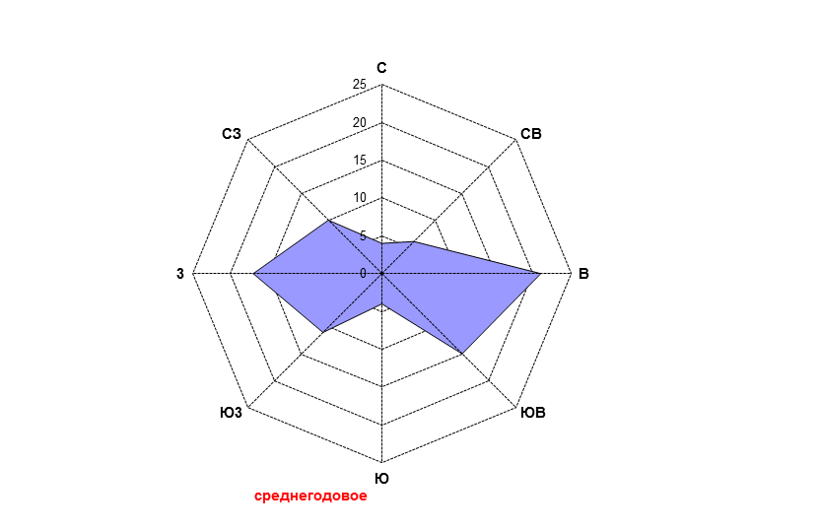
Рис. 7. Роза ветров в Курском районе

На территории Курского муниципального района Ставропольского края возможны проявления опасных природных процессов:
- бури, ураганы, смерчи - с порывами ветра до 20 м/сек. характерны для района в любое время года (от 10 до 15 раз).
- ветры силой 30 м/сек. и более возможны на всей территории района 1 раз в 6 лет;
- град – возможен в тёплое время года, обычно с ливневыми дождями при грозах на всей территории района;
- ливни, сильные дожди с интенсивностью выпадения осадков 50 мм. и более в течение 12 часов или 30 мм. и более в течение 2 часов возможны на всей территории района в среднем 1 раз в 5 лет;
- сильные снегопады, метели – с выпадением снега 200 мм. и более за 12 часов возможен на всей территории района, с периодичностью 1 раз в 5 лет, а при скорости 15 м/сек. в течение суток – 1 раз в 7 лет.
- морозы с температурой воздуха -30˚С и ниже возможен с периодичностью 1 раз в 20 лет. Мороз до -30˚С возможен на всей территории района в течение холодного периода.
- туманы, заморозки, гололёд, засуха и др., опасные гидрологические явления (паводки).
В засушливое время года территория района подвержена природным степным и ланшафтным пожарам.
Возможны единичные и групповые случаи заражения людей и сельскохозяйственных животных особо опасными инфекциями, поражения сельскохозяйственных растений болезнями и вредителями. Курский муниципальный район Ставропольского края находится в зоне континентального климата. Наиболее опасными явлениями погоды, характерными для района являются:
- грозы (28 дней в год);
- сильные ветры со скоростью более 15 м/сек (45-60 дней в год);
- ливни с интенсивностью 25 мм в час и более;
- град с диаметром частиц 10 мм;
- сильные морозы (около - 25о С), средняя продолжительность безморозного периода составляет 180-190 дней (марта - октябрь);
В Курском муниципальном районе участков с концентрированным развитием оползней нет.

